# DIAGRAMAS DE CASOS DE USO PROYECTO

# RENTAMOVILLOCATION

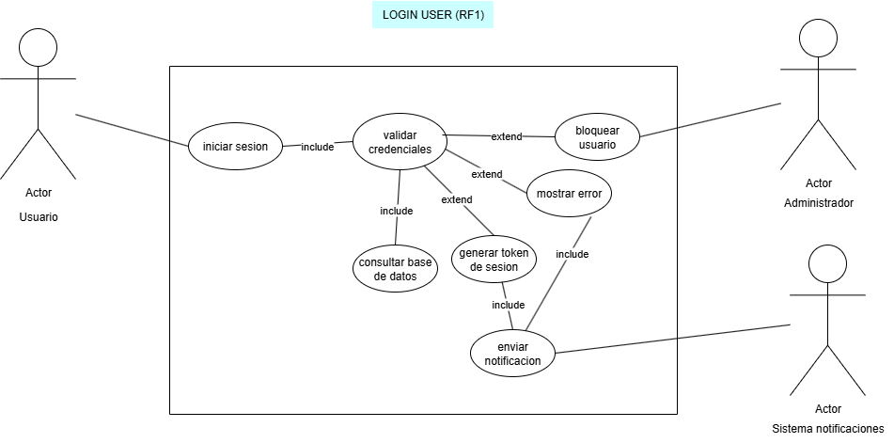LOGIN USER (RF1)

REGISTRO USER (RF1.1)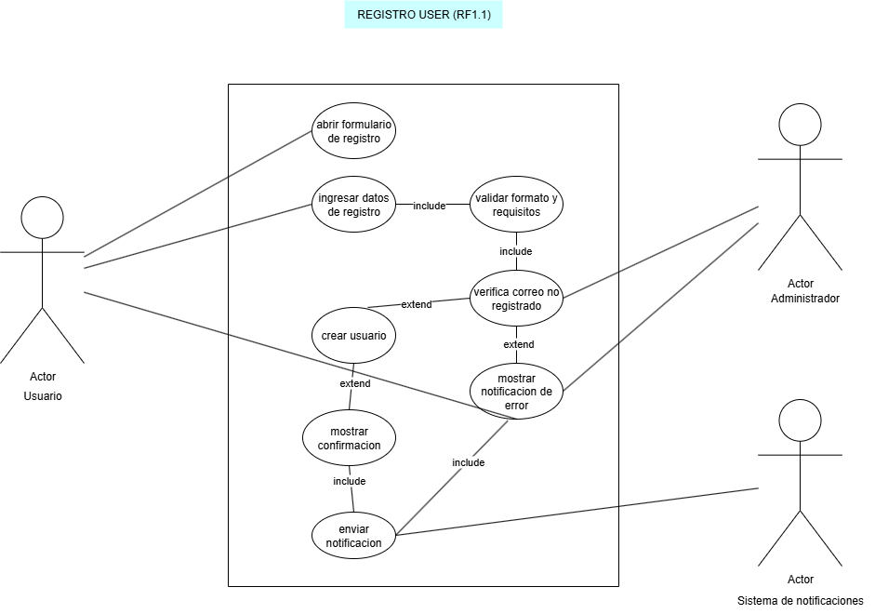

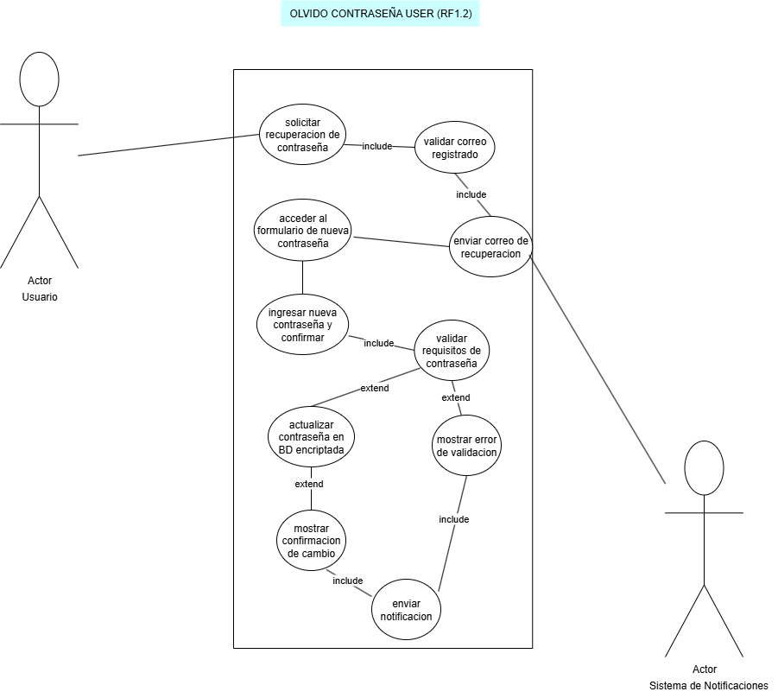OLVIDO CONTRASEÑA USER (RF1.2)

FILTRAR VEHICULOS POR PRECIO (RF2)

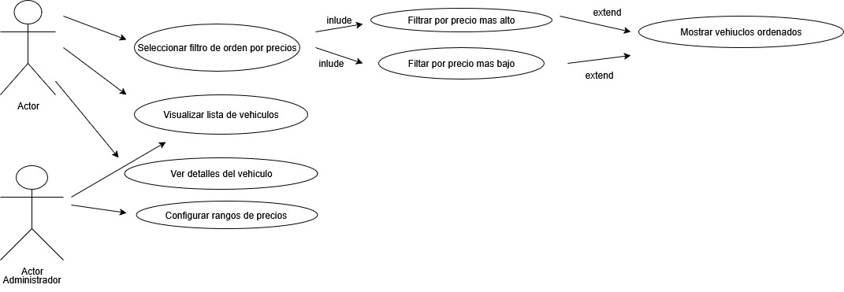

BUSCADOR DE VEHICULOS (RF2.1)

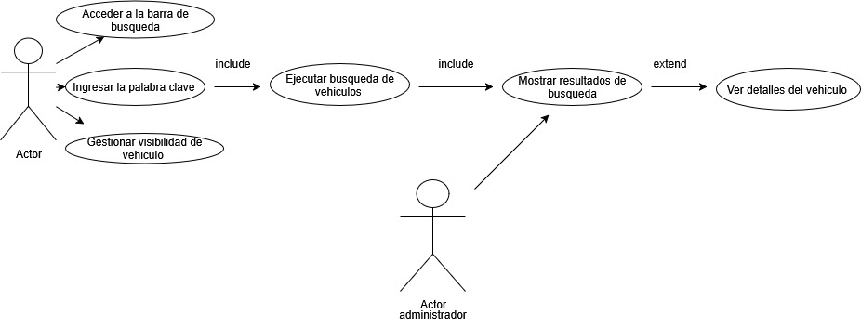

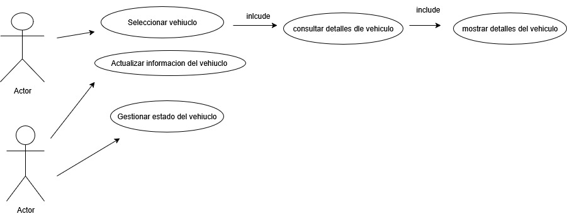CARACTERISTICAS DEL VEHICULO (RF3)

CALENDARIO DISPONIBILIDAD (RF3.1)

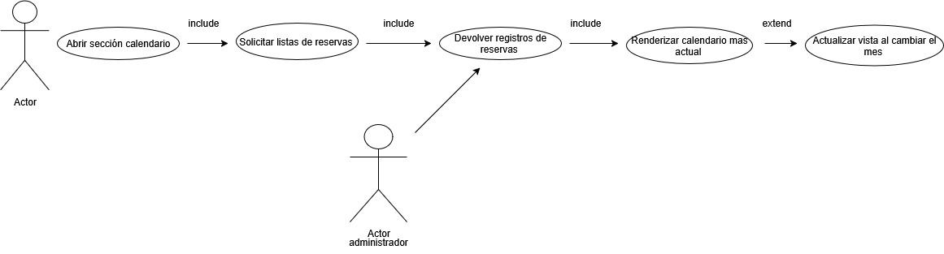

RESERVA VEHICULOS (RF3.2)

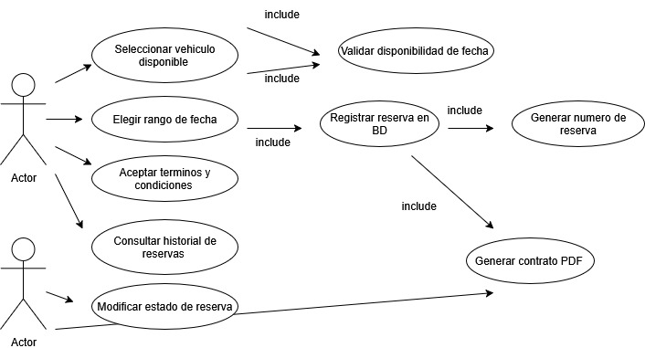

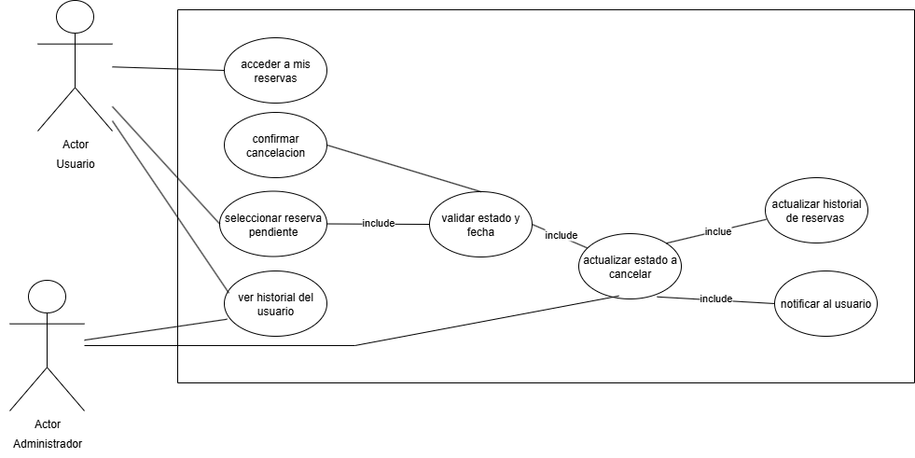CANCELAR RESERVAS(RF3.3)

CONTRATO Y PAGOS PSE (RF3.4)

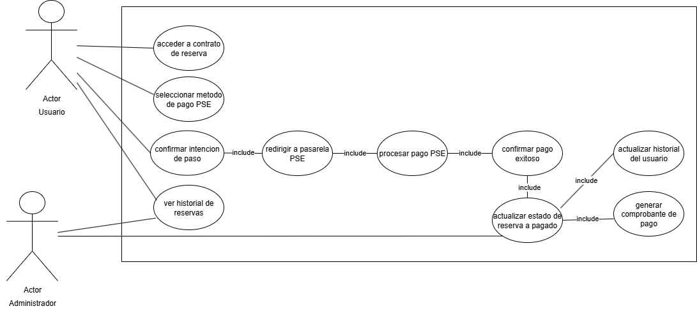

PROCESO PAGO (RF3.5)

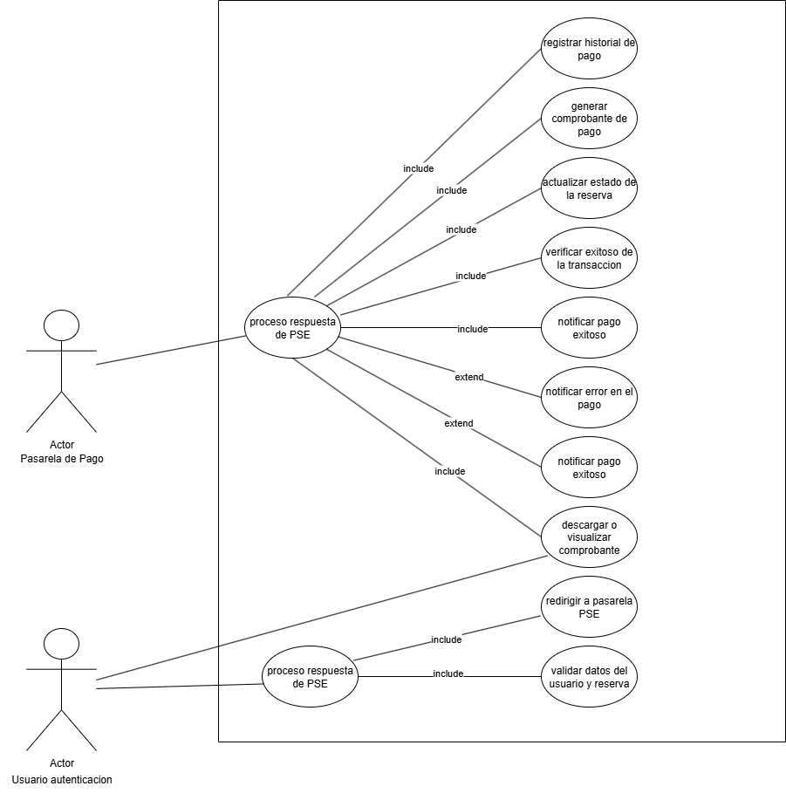

MIS RESERVAS USER (RF4)